**ENGLISH GRADE 4 - WEEK 26**

**HỌC SINH THỰC HIỆN ÔN PHÂN MÔN BÀI THEO THỜI KHÓA BIỂU**

**UNIT 10 IN THE PARK**

EXERCISES

**LESSON 1**

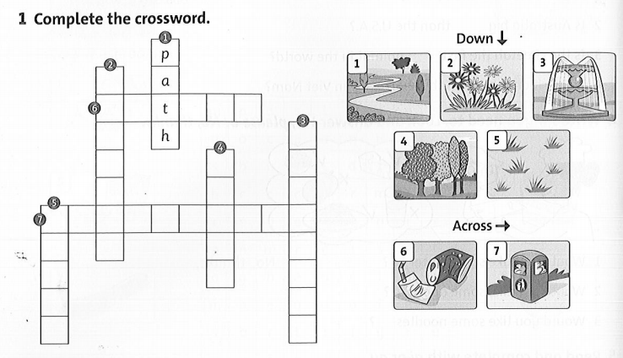

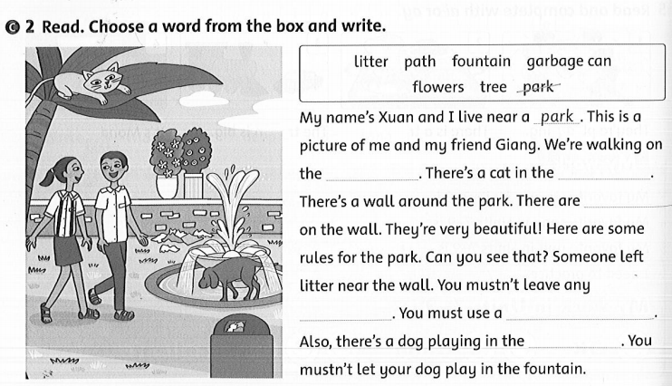

**LESSON 2**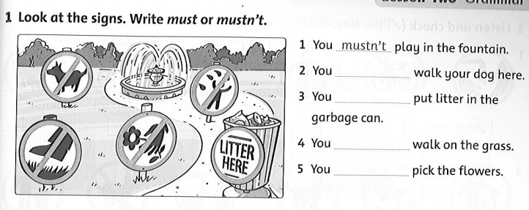

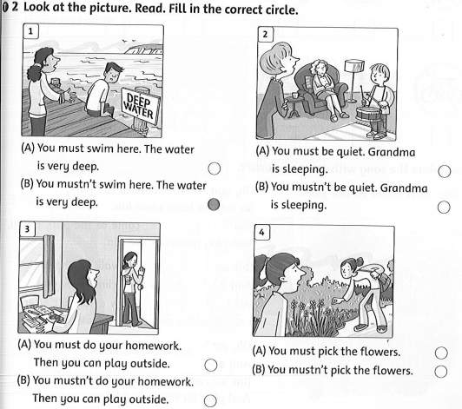

**LESSON 3**

